30. prosinec pondělí | 31. prosinec  úterý | 1. leden  středa | 2. leden  čtvrtek | 3. leden  pátek | 4. leden  sobota | 5. leden  neděle
 |  | Nový rok | 
10:00 – 11:00  Tvořivá dílna  2./3. patro | 10:00 – 11:00  Silvestrovské posezení  2. patro |  | 10:00 – 11:00  Individuální  rozhovory | 10:00 – 11:00  Jóga  Přízemí
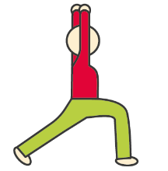 |  |  |  |  |  | 
10:00 – 15:00  Cvičení  s Pepou  a Kristianem | 10:00 – 15:00  Cvičení  s Pepou  a Kristianem |  | 10:00 – 15:00  Cvičení  s Pepou  a Kristianem | 10:00 – 11:00  Cvičení  s Pepou  a Kristianem |  | 10:30  TV NOE  MŠE SVATÁ  živě
 |  |  | 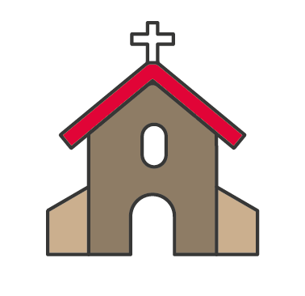 |  | 
14:30 – 15:30  Zooterapie s Ferdou  Individuálně | 15:00 – 16:00  Silvestrovská REMINISCENCE  Zasedačka |  | 14:45 – 15:15  MŠE  Kaple | 14:30 – 15:30  Předčítání Tajemství Karlova mostu  5. patro | 15:20 – 18:00  Filmový klub  1.- 3. patro | 15:10 – 18:00  Filmový klub  1.- 3. patro

15:00 – 16:00  Vycházky | 15:00 – 16:00  Vycházky |  | 15:00 – 16:00  Vycházky | 15:00 – 16:00  Vycházky
Změna programu vyhrazena

